Steinmetz/Steinmetzgeselle (m/w/d) für Lübeck in Vollzeit (39 Std./Woche)
Der Tod ist nicht das Ende von Individualität und Persönlichkeit.
In der wertvollen Zeit des Abschiednehmens stehen wir als qualifizierter Steinmetzbetrieb den Angehörigen, der Familie sowie den Freunden in einfühlsamer Weise zur Seite und unterstützen diese in jeder erdenklichen Sicht.
Sie möchten uns dabei helfen, die Themen Abschied, Tod und Trauer aus der Tabuzone zu holen?
Dann werden Sie ein Teil von uns - Wir schaffen Erinnerungen!
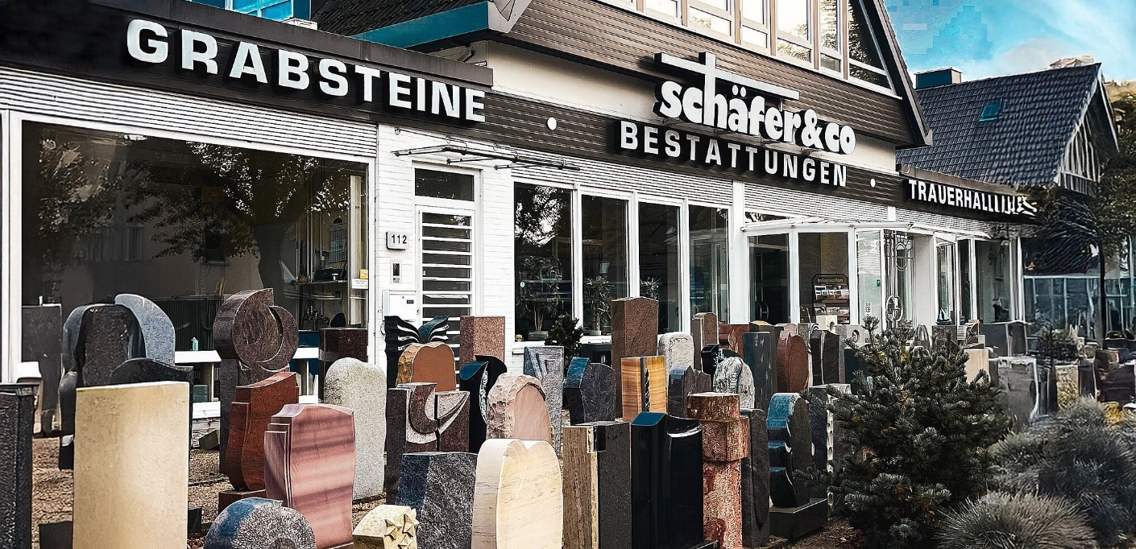

Das bieten wir Ihnen
- Pluxee-Benefit-Pass: monatlicher € 50-Wertgutschein zusätzlich zum Gehalt
- 30 Tage Urlaub und Urlaubsgeld nach 12 monatiger Betriebszugehörigkeit
- eine eigenverantwortliche und sinnstiftende Tätigkeit in einem Unternehmen mit flacher Hierarchie und kurzen Entscheidungswegen
- eine systematische Einarbeitung und Weiterbildungsmöglichkeiten, auch auf unserem eigenen digitalen Campus
- Zusatzversorgung im Steinmetz- und Steinbildhauerhandwerk
- diverse Mitarbeitervorteile (z.B. Zuschuss zum Kinder-Feriencamp)
- einen zukunftssicheren Arbeitsplatz in einem engagierten Team

Dabei unterstützen Sie uns:
- Beratung der Kunden über Gestaltungsmöglichkeiten von Grabsteinen sowie Materialbeschaffenheit
- Anfertigung von individuellen Entwürfen
- Schriften hauen und zeichnen
- Bearbeiten von Natur- und Kunststein (Sägen, Schleifen, Polieren, etc.) handwerklich und maschinell
- Organisation des Transports der fertigen Erzeugnisse sowie setzen, aufstellen, einbauen, verlegen dieser
- Versetzen von Grabanlagen auf dem Friedhof

Das bringen Sie mit:
- Berufserfahrung als Steinmetz oder eine bestandene Gesellenprüfung
- handwerkliches Geschick, technisches Verständnis und einen Sinn für Ästhetik und Kreativität
- zuverlässige, sorgfältige Arbeitsweise
- Teamfähigkeit
- Belastbarkeit
- Kundenorientiertes Verhalten und Kommunikationsfähigkeit
- Führerschein (mind. Klasse B)

Sie möchten noch mehr über uns als Unternehmen erfahren? Dann informieren Sie sich gern auf der Internetseite der Ahorn Gruppe.
Wir haben Ihr Interesse geweckt?
Dann freuen wir uns auf Ihre aussagefähige Online-Bewerbung! Bewerbungen per E-Mail oder Post können wir nicht berücksichtigen.

Ihr Ansprechpartner:
Frau Melanie Wolff | Personalbetreuung
+49 30 / 78 782 226
Steinmetzbetrieb Schäfer & Co.
Friedhofsallee 112 | 23554 Lübeck

